15.05.2019.
Volonteri u akciji - Međunarodni dan obitelji
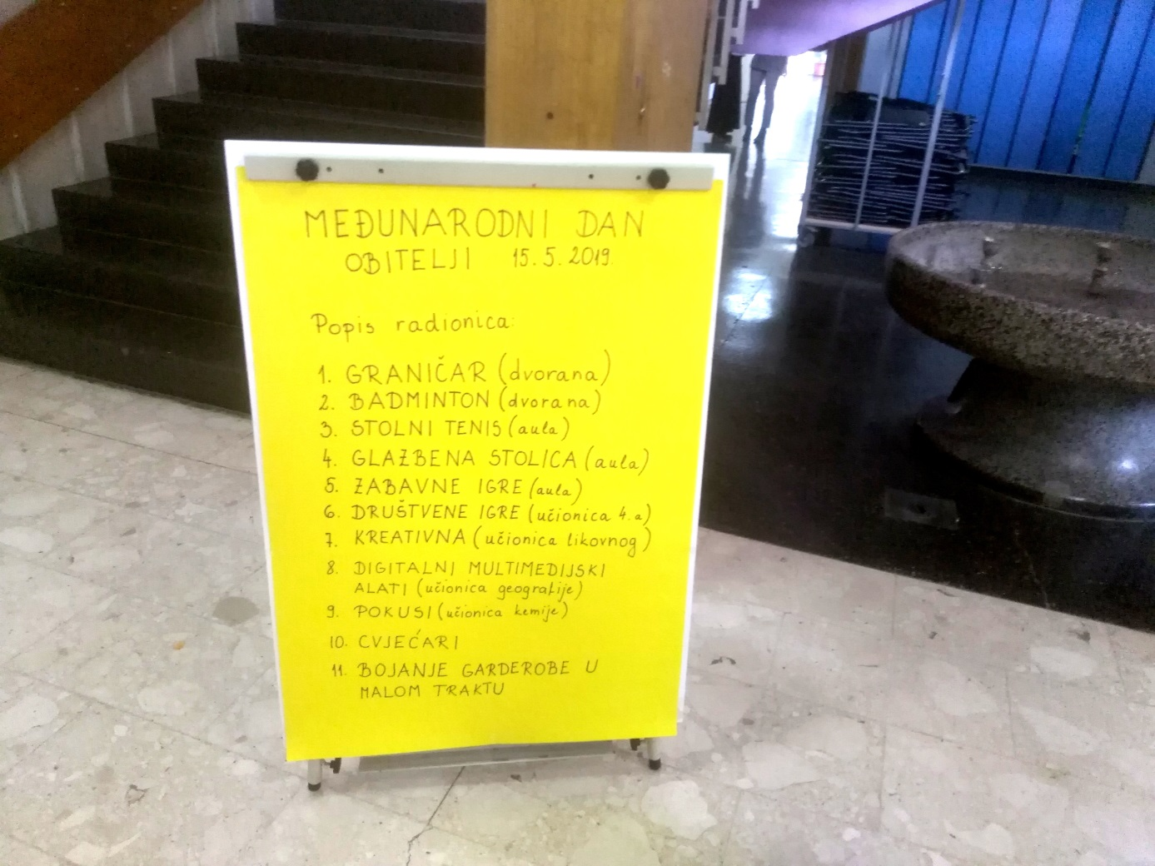

I ove godine, Volonterski klub Tadija organizirao je obilježavanje Međunarodnog dana obitelji zajedničkim radionicama roditelja i djece.
Kiša nas je samo malo omela, jer predviđene radionice nismo mogli realizirati u našem prekrasnom, zelenom školskom okolišu, ali, usprkos tome, odlično smo se zabavili i u samoj školi.
Volonterski klub Tadija se zahvaljuje:
- roditeljima, djedovima i bakama kao i učenicima koji su sudjelovali
- učiteljima koji su pripremili zanimljive radionice kao i učitelji koji sudjelovali u realizaciji (S. Babić, Lj. Pogorilić, B. Kovačević, D. Miholjević, M. Rukavina, I Jajčević, D. Kolarec, I. Pavleković, Lj. Massari, S. Ljubojević, D. Licitar, S. Lovrenović, K. Roksa, I. Marinović, J. Mandić, M. Lovrić, S. Čipor - Matić, S. Pejaković, J. Klasnić - Smiljanić, Z. Krnjaić, Z. Drinčić, M. Bubaš, ravnateljica R. Novaković, E. Pejaković, N. Gerić, B. Ognjenović Novaković, I. Pendelin, domar V. Norković i spremaćice)
- svojim volonterima: S. Juzbašić, L. Vujić, M. Grbeša, D. Krnjajić, L. Matanović, T. Sušilović, K. Širić, T. Kokan, P. Radošević, T. Kalabić, A. Radić, I. Vidović, M. Glavica, I. Ljubešić.
Slike možete pogledati u Foto galeriji.
Andreja Žitković, Ivana Mašić - voditeljice Kluba

